**1сентября - День Знаний**

Сад родной открыл уж двери  
Всем детишкам в сентябре.  
Пусть легко и интересно  
Будет вашей детворе.  
Станут умными ребята,  
Все таланты разовьют.  
Ждет в саду их понимание,  
Много игр и уют.

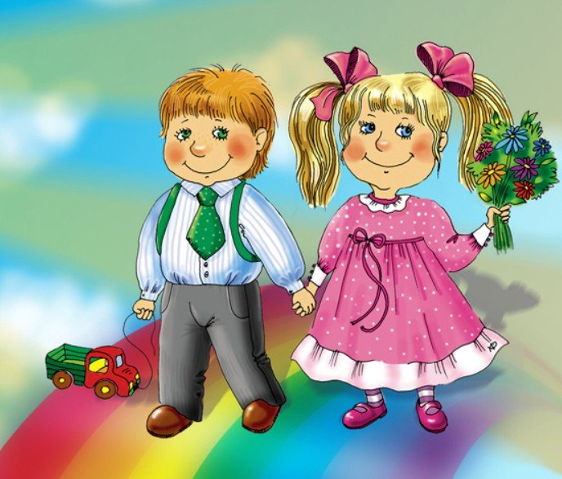

Удивительный и прекрасный праздник День знаний в детском саду, возможно, не такой торжественный и волнительный, как в школе, но от этого не менее важный. Начинается новая полоса в их жизни: занятия, беседы, праздники, помогающие лучше познать окружающий мир, чему-то научиться.

После длительного летнего перерыва мы вновь встретились все вместе и устроили настоящий праздник!!! Мы пели песенки, танцевали и веселились!!!

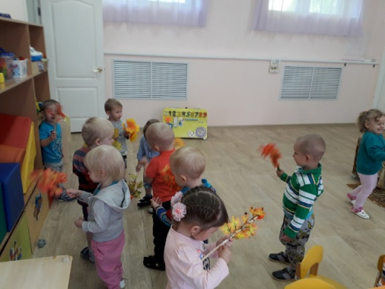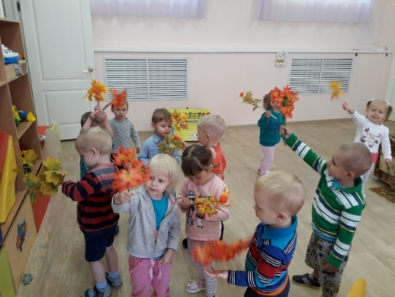

А еще мы с ребятишками рассказали собачке и петушку как нужно правильно соблюдать правила дорожного движения!!!

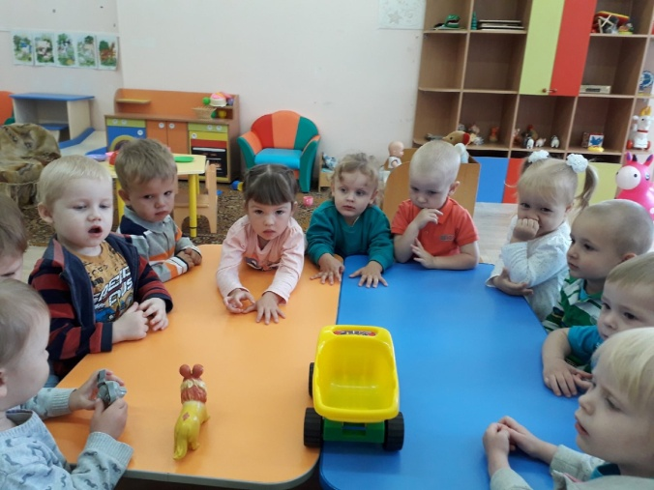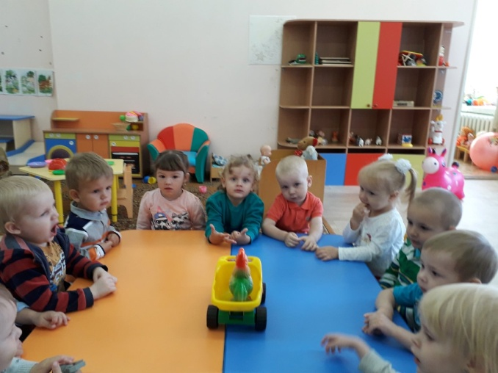

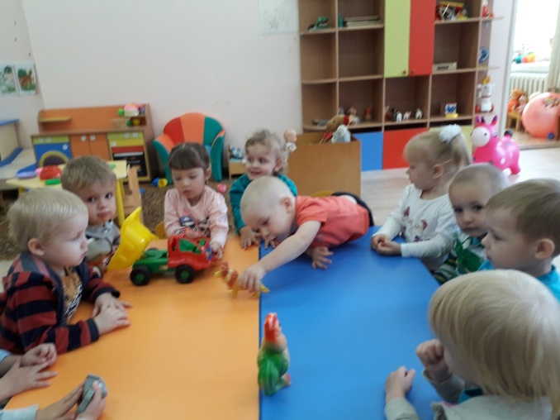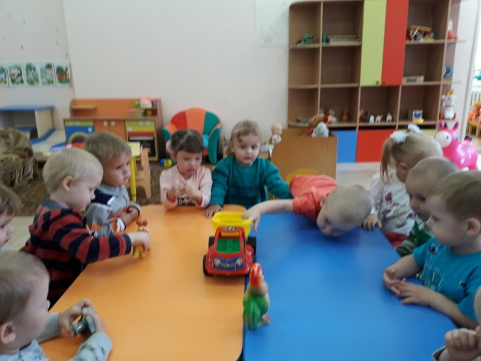

Тот, кто едет на транспорте тот шофер, а кто идет по тротуару тот пешеход!!! И не в коем, случае, нельзя ходить по дороге, где ездит транспорт!

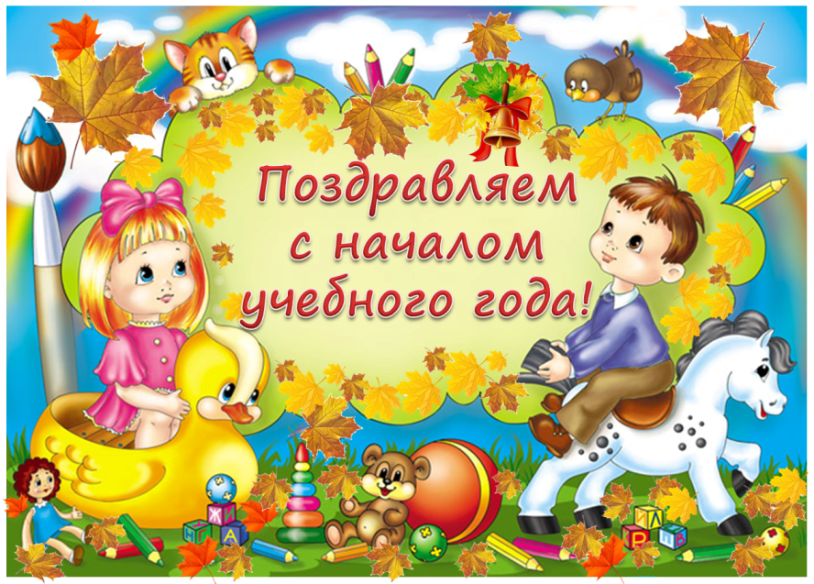

Этот день открывает новый учебный год. Пусть он будет увлекательным, интересным и принесет новые знания, открытия и новых друзей!